30.08.2018
564
На основании статей 8, 41, 43, 45, 46, 56, 57 Градостроительного кодекса Российской Федерации, с учетом заключения по результатам проверки документации по планировке территории на соответствие требованиям градостроительного законодательства от 19 июля 2018 г.

администрация города Перми ПОСТАНОВЛЯЕТ:
1. Утвердить прилагаемый проект межевания территории, ограниченной
ул. Рязанской, ул. Геологов, зданием по ул. Рязанской, 103 в Индустриальном районе города Перми (далее – проект межевания территории).
2. Признать утратившим силу постановление администрации города
Перми от 20 декабря 2016 г. № 1133 «Об утверждении документации по планировке территории 3 (в том числе в части СТН часть В11, Г 10, часть Г3, часть И18, часть Б6, Б7, часть В3, часть В4, часть Г8,часть Г9, часть Д5, И17, часть Д7, Е4, Ж11, И7) в Орджоникидзевском, Мотовилихинском, Свердловском, Индустриальном районах города Перми» в части проекта межевания территории, ограниченной ул. Рязанской, ул. Геологов, зданием по ул. Рязанской, 103 в Индустриальном районе города Перми.
3. Департаменту градостроительства и архитектуры администрации города Перми разместить настоящее постановление в информационной системе обеспечения градостроительной деятельности города Перми.
4. Функциональным и территориальным органам, функциональным подразделениям администрации города Перми в своей деятельности руководствоваться утвержденным проектом межевания территории.
5. Настоящее постановление вступает в силу со дня официального опубликования в печатном средстве массовой информации «Официальный бюллетень органов местного самоуправления муниципального образования город Пермь».
6. Управлению по общим вопросам администрации города Перми обеспечить опубликование настоящего постановления в печатном средстве массовой информации «Официальный бюллетень органов местного самоуправления муниципального образования город Пермь».
7. Информационно-аналитическому управлению администрации города Перми разместить (опубликовать) настоящее постановление на официальном
сайте муниципального образования город Пермь в информационно-телекоммуникационной сети Интернет.
8. Контроль за исполнением настоящего постановления возложить
на первого заместителя главы администрации города Перми Агеева В.Г.

Глава города Перми Д.И. Самойлов

УТВЕРЖДЕН
постановлением администрации
города Перми
от 30.08.2018 № 564

ПРОЕКТ МЕЖЕВАНИЯ
территории, ограниченной ул. Рязанской, ул. Геологов,
зданием по ул. Рязанской, 103 в Индустриальном районе города Перми

Описание проектных решений

Проектом межевания территории границы земельных участков, прошедших государственный кадастровый учет, не изменяются.
Земельный участок № 1 площадью 4000 кв. м образуется путем перераспределения земельного участка с кадастровым номером 59:01:4416015:668
и городских земель с разрешенным использованием – промышленные и складские объекты IV-V классов вредности для исключения вклинивания, вкрапливания, изломанности границ, чересполосицы.
Земельный участок № 2 площадью 1265 кв. м образуется путем перераспределения земельного участка с кадастровым номером 59:01:4416015:667
и городских земель с разрешенным использованием – промышленные и складские объекты IV-V классов вредности для исключения вклинивания, вкрапливания, изломанности границ, чересполосицы.
Границы земельных участков устанавливаются с учетом фактического пользования. Доступ к участкам обеспечивается с земель общего пользования – ул. Рязанской.
Земельный участок № 3 площадью 3053 кв. м образуется из земель, находящихся в государственной или муниципальной собственности, для предоставления на торгах с разрешенным видом использования – АЗС (относящиеся
к V классу вредности).
Земельный участок № 4 площадью 725 кв. м образуется из земель, находящихся в государственной или муниципальной собственности, для размещения проездов, в том числе вдольтрассовых, и подъездных дорог, для размещения которых не требуется разрешения на строительство.
Участок № 5 площадью 115 кв. м образуется в соответствии с утвержденной департаментом земельных отношений администрации города Перми схемой размещения земельного участка на кадастровом плане территории
для размещения антенны сотовой, радиорелейной, спутниковой связи с учетом примыкания к землям общего пользования.
Земельный участок № 6 площадью 208 кв. м образуется из земель, находящихся в государственной или муниципальной собственности, для размещения проездов, в том числе вдольтрассовых, и подъездных дорог, для размещения которых не требуется разрешения на строительство.

Земельный участок № 7 площадью 948 кв. м образуется путем перераспределения земельного участка с кадастровым номером 59:01:4410761:4405
и городских земель с разрешенным использованием – промышленные и складские объекты IV-V классов вредности для исключения вклинивания, вкрапливания, изломанности границ, чересполосицы.
При выполнении проекта межевания территории сформированы
7 земельных участков. Границы и площади земельных участков установлены
с учетом фактического землепользования в соответствии красными линиями, границами смежных земельных участков и исходя из границ ранее сформированных участков.
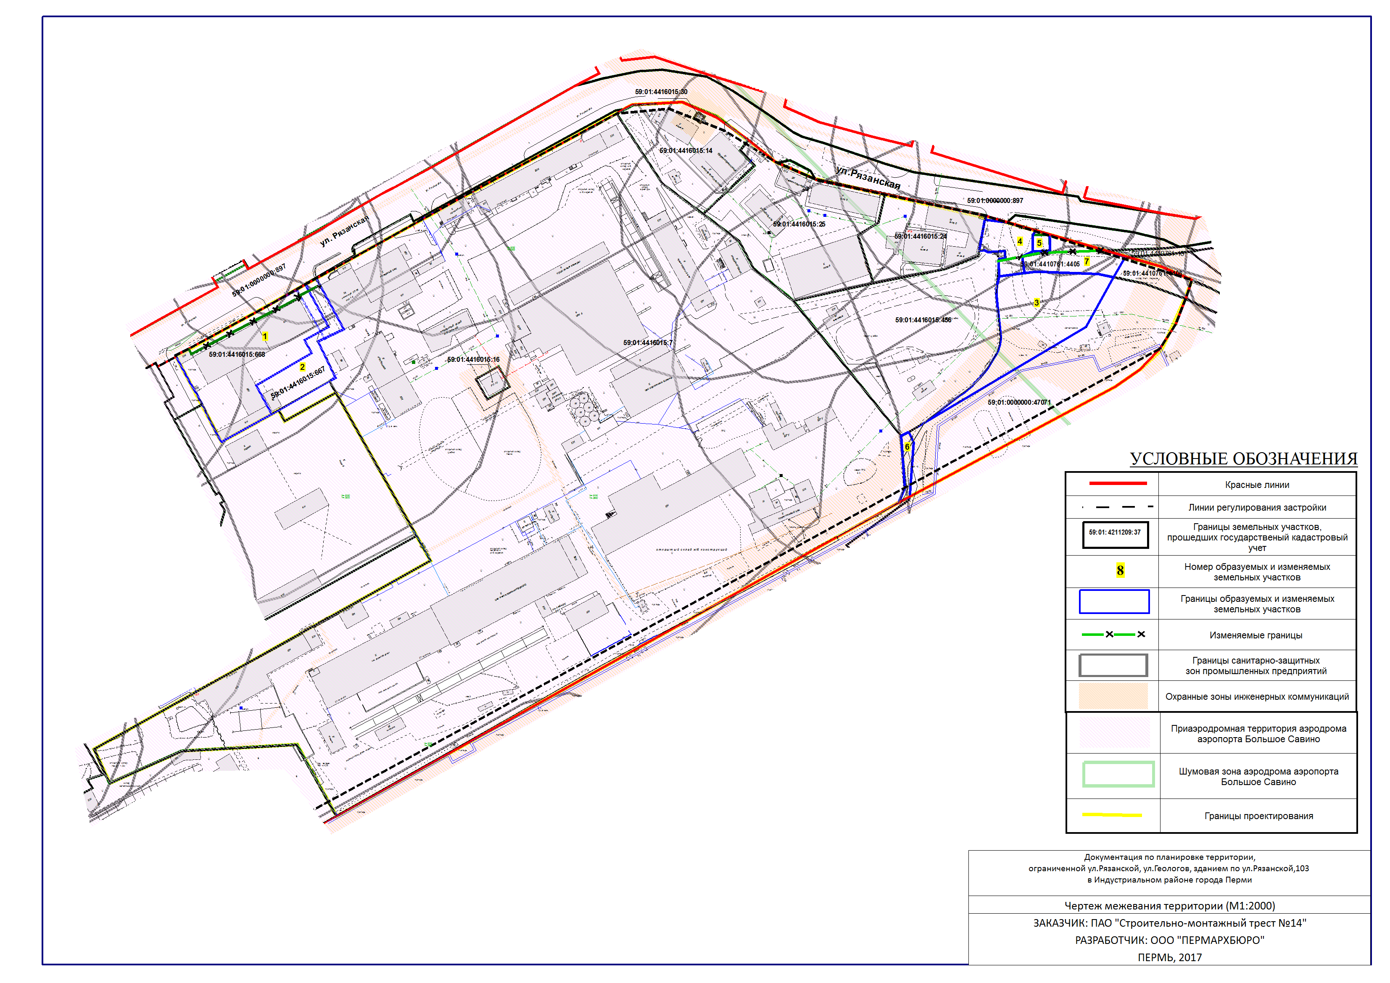
Экспликация образуемых и изменяемых земельных участков

№ | Площадь  образуемых и изменяемых  земельных участков  и их частей, кв. м | Образуемые  земельные участки, которые после  образования будут относиться  к территориям  общего пользования или имуществу  общего пользования,  кв. м | Площадь исходных земельных участков,  кв. м | Местоположение участка/адрес  земельного участка (при наличии) | Землепользователь  (правообладатель) | Вид  разрешенного  использования образуемых  земельных  участков | Примечание

1 | 2 | 3 | 4 | 5 | 6 | 7 | 8
1 | 4000 | - | 3664 | г. Пермь,  Индустриальный район,  ул. Рязанская | сведения  отсутствуют | промышленные  и складские  объекты  IV-V классов вредности | -
2 | 1265 | - | 1231 | г. Пермь,  Индустриальный район,  ул. Рязанская | сведения  отсутствуют | промышленные  и складские  объекты  IV-V классов вредности | -
3 | 3053 | - | - | г. Пермь,  Индустриальный район,  ул. Рязанская | сведения  отсутствуют | АЗС (относящиеся к V классу  вредности) | для предоставления  на торгах
4 | 725 | - | - | г. Пермь,  Индустриальный район,  ул. Норильская | сведения  отсутствуют | для размещения проездов,  в том числе вдольтрассовых,  и подъездных  дорог,  для размещения которых  не требуется  разрешения  на строительство | -
5 | 115 | - | 100 | г. Пермь,  Индустриальный район,  ул. Норильская | сведения  отсутствуют | антенны  сотовой,  радиорелейной, спутниковой  связи | при условии получения разрешения  на условно- разрешенный вид  использования земельного участка
6 | 208 | - | - | г. Пермь,  Индустриальный район,  ул. Норильская | сведения  отсутствуют | для размещения проездов,  в том числе вдольтрассовых,  и подъездных  дорог,  для размещения которых  не требуется  разрешения  на строительство | -
7 | 948 | - | 885 | г. Пермь,  Индустриальный район,  ул. Норильская | сведения  отсутствуют | промышленные  и складские  объекты  IV-V классов вредности | -

